Багатомовність.

На сайті встановлено плагін Polylang, безкоштовна версія. Додатково до нього встановлено плагіни Theme and plugin translation for Polylang (TTfP), який призначений для локалізації шаблону та плагінів, як у частині фронту, так й адмінки, й WooCommerce Polylang Integration, який дозволяє подружити безкоштовний Polylang з Woocommerce, майже нічого не втрачаючи у порівнянні з платною версією Polylang.

У налаштуваннях Polylang встановлено, що плагін визначає, яка мова є основною у браузері відвідувача, і якщо така присутня на сайті, то за замовчуванням сайт відкривається для відвідувача на його мові. URL у налаштуваннях визначений на префікс після доменного імені - <https://swatti-wear.com/pl/> для головної сторінки, й для інших, з додаванням ярлику сторінки: <https://swatti-wear.com/pl/shop/>

У адмінці вгорі є перемикач мови адмінки, що стосується відображення сторінок, записів тощо. Можна обрати якусь одну, або усі разом. В деяких випадках зручніше працювати у режимі усіх мов, в деяких – вибирати потрібну.

Польська – за замовчуванням головна мова, інші – додаткові. Весь контент (сторінки, товари та ін.), який був, прикріплений тепер до польської. Polylang «перекладає» не все, принаймні – у безкоштовній версії. У лапках – означає, що він, власне, не перекладає, а забезпечує структуру відображення мов, та керування нею, а самі переклади робляться вручну. За бажанням, можна підключити й автоматичний переклад, але, по-перше, він досить недосконалий, по-друге – ця функція платна, й відчутно. Повноцінно опрацьовуються сторінки, сторінки товарів, категорії товарів, мітки товарів, записи блогу, рубрики записів блогу, мітки блогу. Атрибути товарів не опрацьовуються, тож для кожної мови атрибути повинні бути створені окремо; за витратами часу й праці – те тотожно створенню мовних дублів з-під Polylang, тож немає сенсу цим перейматися. Те саме – й з відгуками.

Маємо на увазі, що версія для кожної мови – це окрема сторінка або запис тощо. Тож повинна мати унікальний (для сайту) URL, що визначається ярликом (тією частиною, що після префіксу мови). Якщо при створенні дублю для чергової мови, за рахунок титулу сторінки на цій мові, URL співпадає з вже існуючим, система автоматично додає справа «-2». Якщо це не влаштовує – це можна скоригувати вручну.

Ще одне. Для товарів треба (але все ж не обов’язково – це важливо, якщо ведеться складський облік) встановлювати артикул (SKU). Недоліком WP-Woo є те, шо один й той самий артикул не вийде поставити на один й той самий товар у всі його мовні версії, бо система сприймає їх як «…таке вже є…», не розуміючи, що товар один й той самий. На рівні програмування це, мабуть, можна виправити, але чи воно того варте… бо це – не аби яке завдання, тож, відповідно, й не копійчане. Таким чином, при дублюванні карток товару, можна, наприклад, до артикулу титульної мови додавати щось ще – чи то якусь цифру, чи префікс мови тощо, залишаючи однаковою значущу частину.

Далі щодо опрацювання сторінок та іншого.

Багатомовність сторінок.

Нові сторінки (записи, категорії, рубрики…) оптимально створювати у титульній мові. Якщо вийшло інакше – не проблема змінити мову або у режимі швидкого редагування, або у редакторі сторінки – там все очевидно, як робити.

Коли варіант титульною мовою готовий, можна переходити до дублювання іншими мовами. Зараз до польської додані іспанська та італійська. Але у будь який час можна додати ще будь-яку із списку, що є у виборі. Детальніше про це окремо, нижче.

Для того, щоб почати ц цим працювати, треба спочатку зайти через консоль до розділу «сторінки-усі сторінки»:

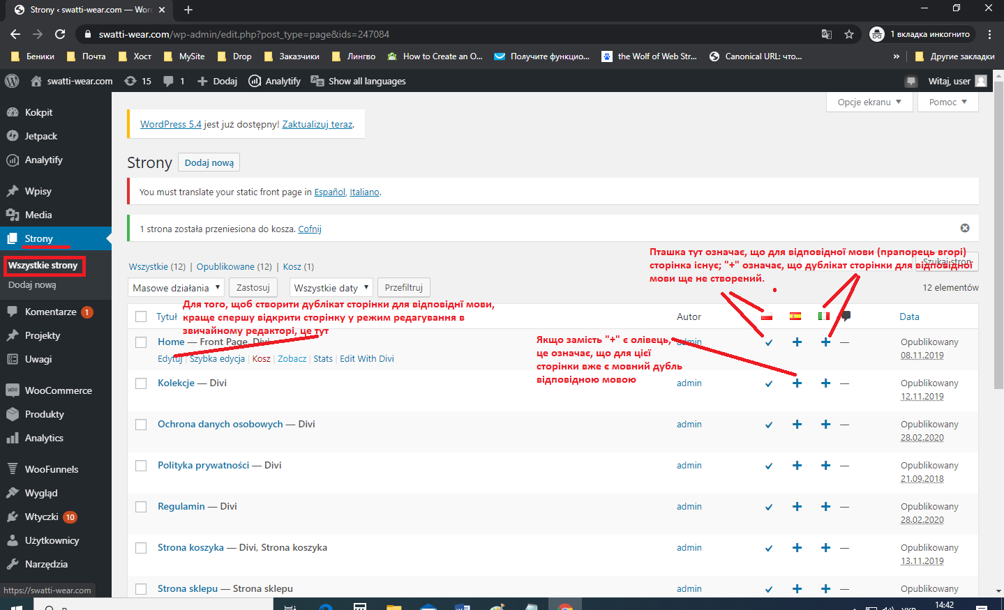

На цьому сайті є певні особливості. Оскільки сторінки побудовані у білдері Діві, було б дуже дурним кожен раз створювати наново сторінку з нуля, вручну, витрачаючи купу часу. Функціонал білдеру дозволяє скопіювати вже існуючу сторінку, щоб потім лише зробити відповідні зміни, як мінімум – змінити тест на аналогічний відповідною мовою, хоча, за бажанням, сторінки різних мов можуть відрізнятися будь як, хоч й на 100%.

Білдер дозволяє пряме клонування, але – якщо працюємо с однією мовою. З багатьма він чомусь губиться,…

Повна версія за посиланням drive.google.com/file/d/1KWeBJukDm-SGL-_PculEQYpyXln8TWZl/view